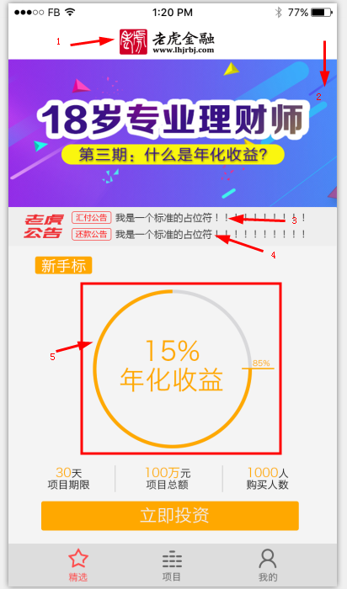

1. LOGO
2. 一张固定图片 此处为banner 留出接口位置和点击状态
3. 固定公告，不可点击
4. 固定公告，不可点击
5. 数值非固定，可动态修改 点击立即投资跳转至保理产品页

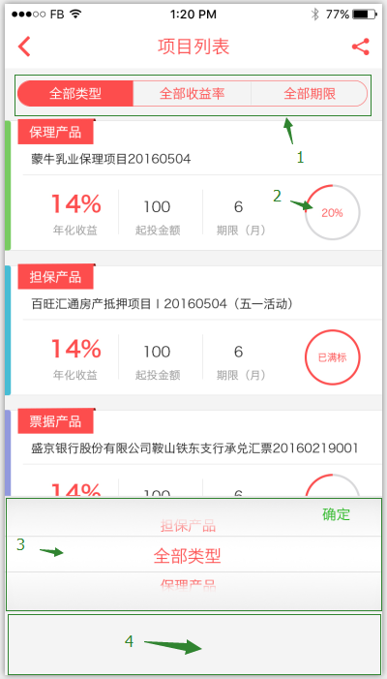

1. 三个选项卡支持点击切换
2. 数值非固定，可动态修改，红色轮廓随数值变化 随数据变化
3. 此处点击何处出现？点击1出现
4. 此处留白？ 前三个页面为tabbar 点击切换参照第一个页面的下边栏

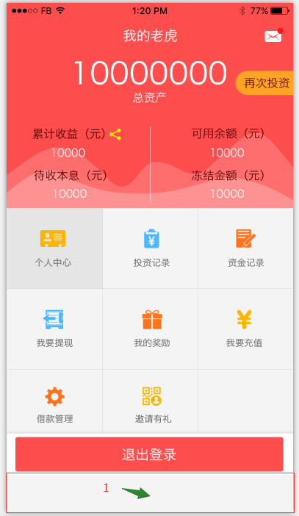

1.此处留白？

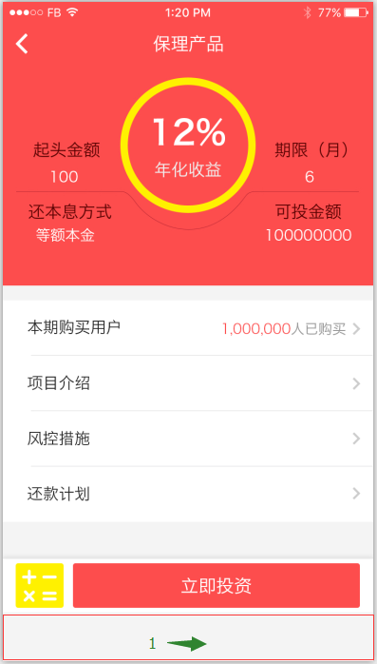

1.此处留白？

以上所有可点击的按钮，点击事件触发后要弹出相应的提示

请注明哪个页面需要上拉加载和下拉刷新

四个顶端做成navigationController

前三个需要下拉刷新 列表页需要上拉加载